WRO Japan2021岐阜予選 募集要項＆参加申込書
１、参加対象
★ｴﾚﾒﾝﾀﾘｰ部門：ﾒﾝﾊﾞｰ全員が2021.1.1〜12.31に12歳以下(早生まれ中1までOK)になるﾁｰﾑ。
★ｼﾞｭﾆｱ部門：ﾒﾝﾊﾞｰのうち少なくとも1人が、2021.1.1〜12.31に15〜13歳(早生まれ中1でない)になるﾁｰﾑ。また、残りのﾒﾝﾊﾞｰは2021.1.1〜12.31に15歳以下になるﾁｰﾑ。

２、チーム構成
★選手2〜3人＋ｺｰﾁ(成人）1名で1ﾁｰﾑを結成する。

３、日 時
★２０２１年７月１１日（日） １０：３０～１７：００予定
※７月１０日（土）は、同会場にて予選と同じ条件にて試走会を行います。詳細は競技規定にてご案内致します。是非ご活用ください。

４、開催場所
★岐阜かかみがはら航空宇宙博物館
1F オリエンテーションルーム
※参加選手以外はピット及び競技エリアへの入場はできませんのでご注意下さい。

５、参加費用
★１チームにつき３,０００円 （振込先は下記参照）
（入館料；中学生まで無料，大人は必要）
※岐阜予選優勝チームは、8/28土に実施される全国決勝大会に出場することができます。
振込先： メールにて個別にご連絡致します
* 手数料はご負担お願いします。
≪エレメンタリー部門≫ コース配置例

６、用意する物
  - レゴマインドストーム一式（WRO Japan 2021レギュラーカ
テゴリのルールに準拠）
  - パソコン（制御プログラム入り、ノート型を推奨）

７、主な規定
- 競技方式： ミッション達成をポイントで競う（２回走行）
- ロボットの大きさ： 250mm×250mm×250mm以内
- ロボット制御方式： プログラム実装により制御される自律型走行
- 実装プログラム： 「教育用EV3」等（競技規定参照）によりプログラム作成されたもの。
※競技規定は以下のホームページにて公開いたします。
http://www.machbaf.org/wro/

８、お申し込み
下欄の参加申込書の必要事項(申込書のﾌｫｰﾑへの記載は必須でない)を下欄のメール送付先に申し込み下さい。費用は５の記載先に振込をお願いします。
※期限：7月3日（土）必着 （送付先E-MAIL，本書下欄参照）
お問い合せ：本書下欄参照

９、ご参考
★WRO Japan公式ホームページ
http://www.wroj.org/
★WRO岐阜予選 ホームページ
http://www.machbaf.org/wro/
★岐阜かかみがはら航空宇宙博物館ホームページ
http://www.sorahaku.net/
≪ジュニア部門≫ コース配置例

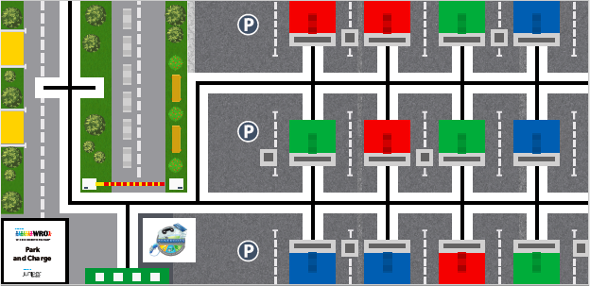
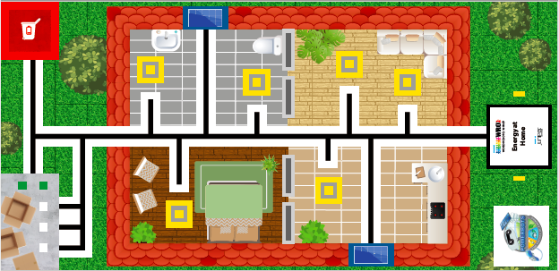

※この図は解説用であり、実際の大会配置とは異なる場合があります。詳細は http://www.machbaf.org/wro/ をご覧下さい。

WRO Japan 2021岐阜予選 参加申込書
★申込日付： ※個人情報は運営委員会で確実に管理し予選のみに使用します。ﾁｰﾑ名・氏名・学校名の情報はWRO Japanへ提供致します。
★参加区分： □ｴﾚﾒﾝﾀﾘｰ部門 □ｼﾞｭﾆｱ部門 ★チーム名：
（いずれかをチェックしてください）
★メンバー構成（選手２～３名 ＋ コーチ） コーチ氏名
1:氏名 西暦 年 月 日生 学校名:
2:氏名 西暦 年 月 日生 学校名:
3:氏名 西暦 年 月 日生 学校名:
★連絡先 氏 名： 住 所 〒
電話番号： E-Mail ：
電話番号：
NPO法人MACH B＆F 058-322-9617
E-MAIL：
wrogifu@machbaf.org

